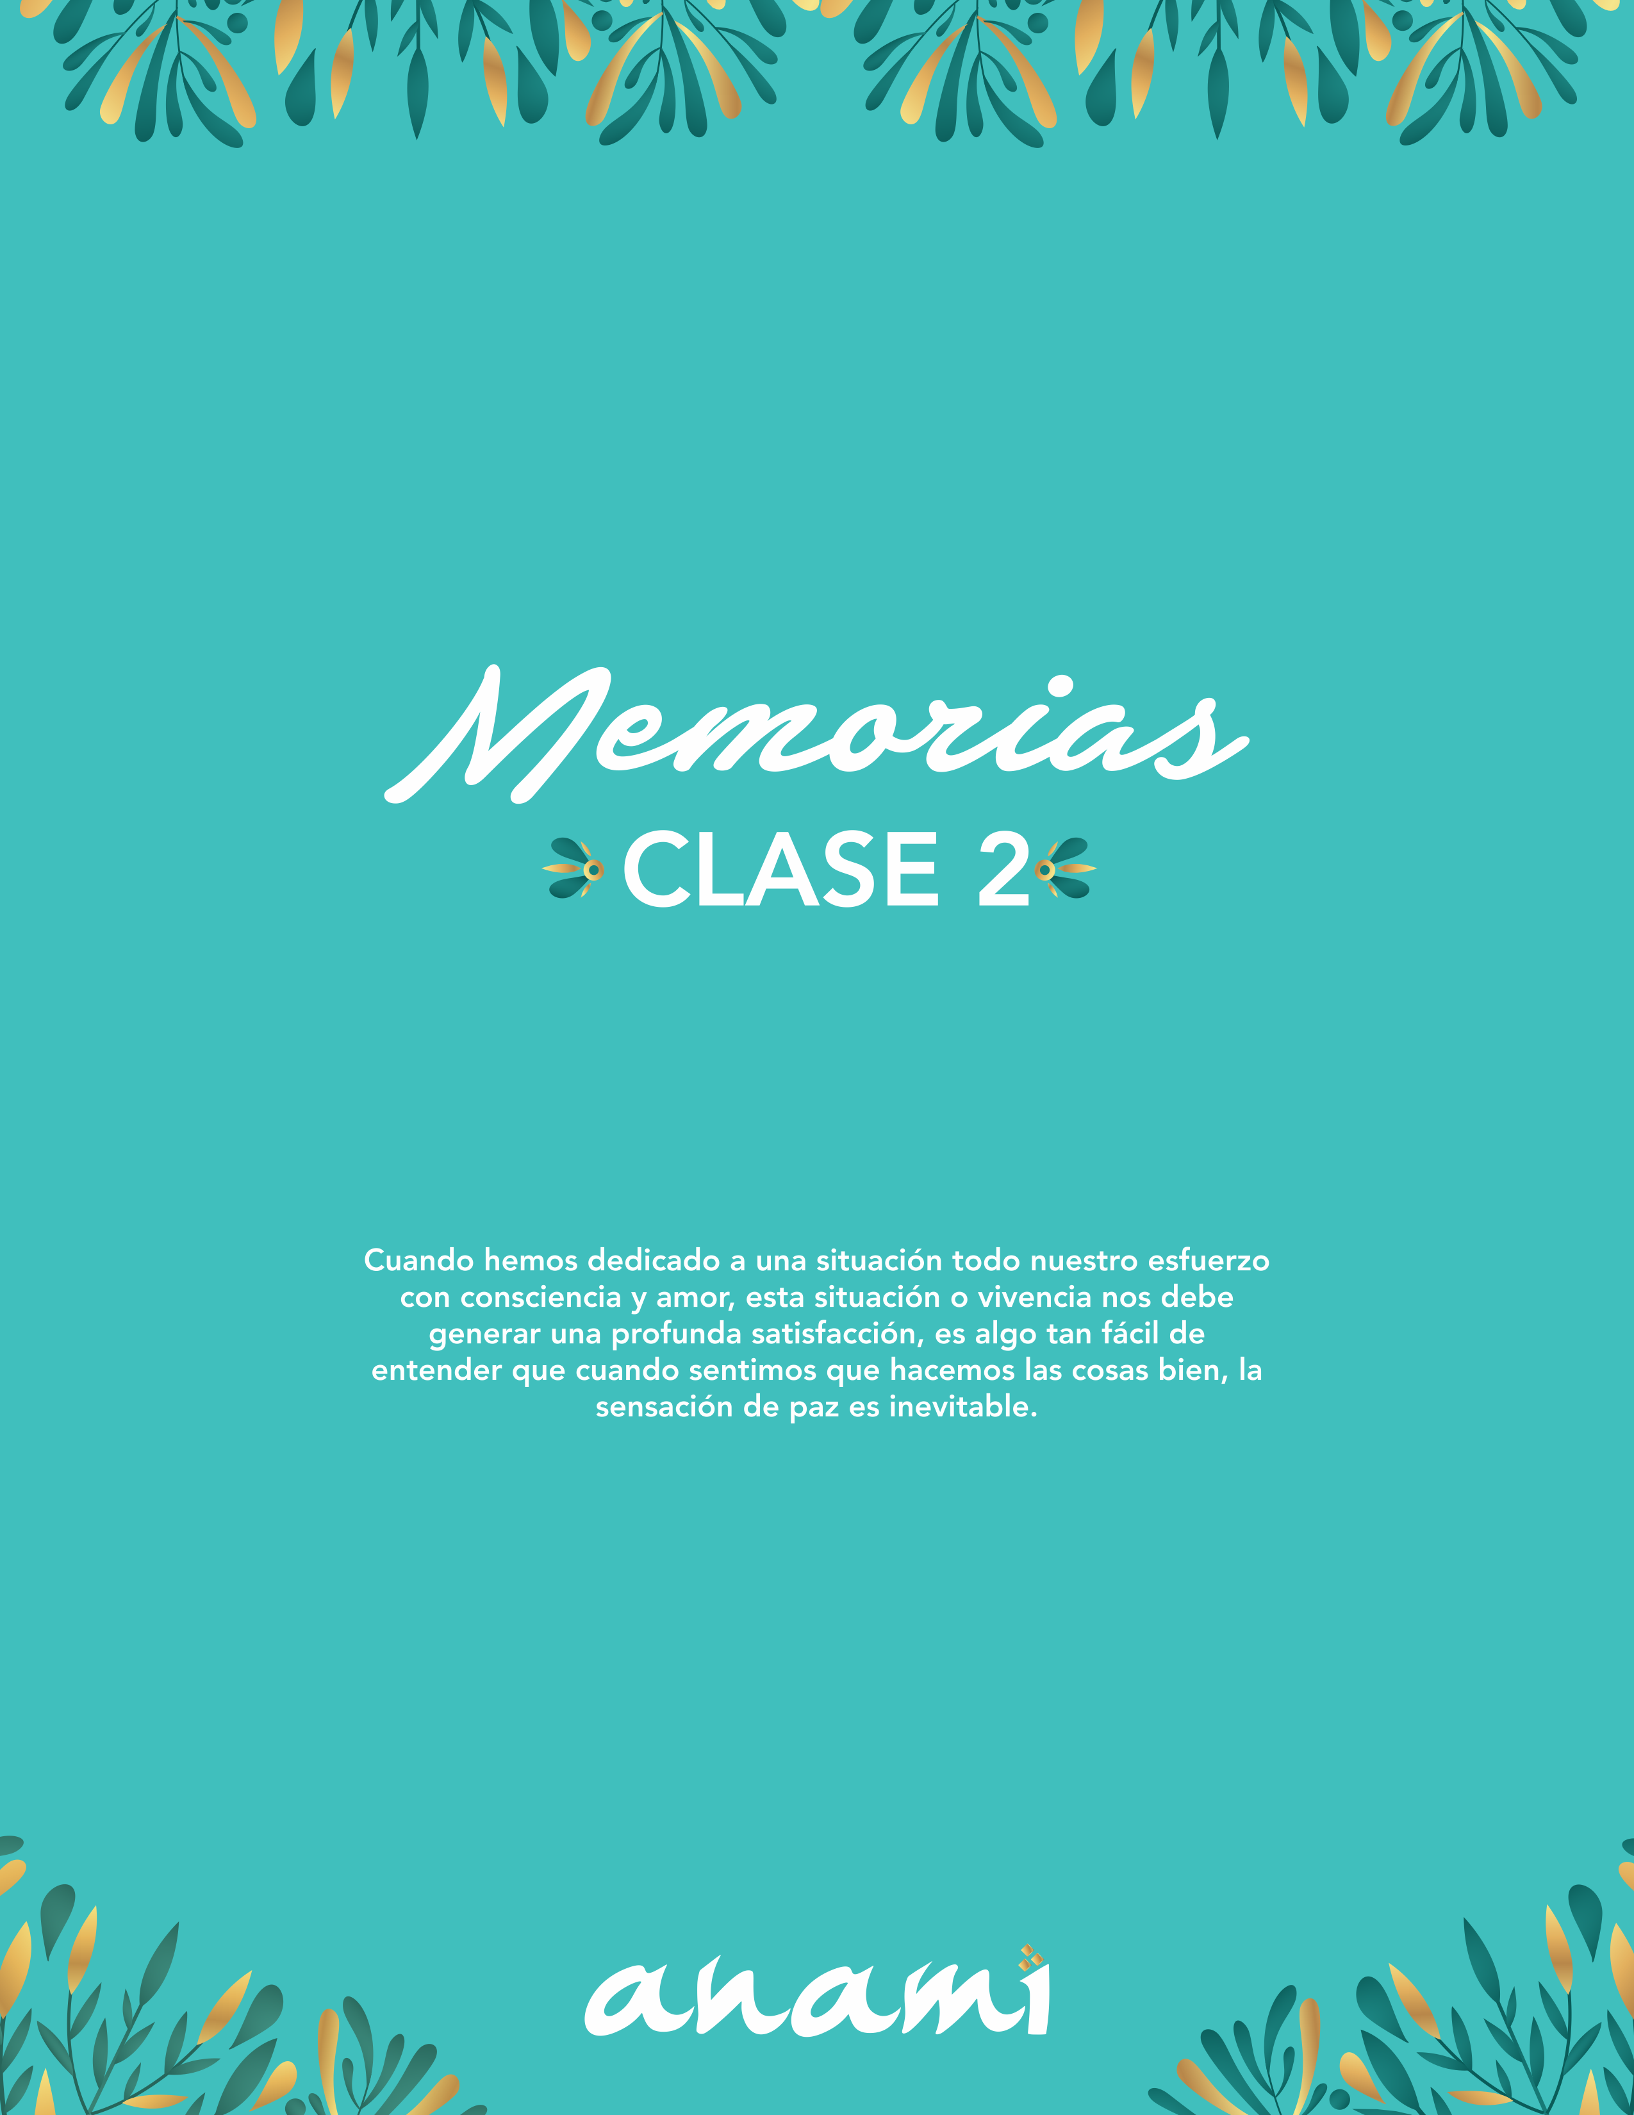


Escribe una pequeña historia de una situación que creíste
que había salido mal y como cambio tu percepción con el tiempo

Luego de recordarla y escribirla irás a tu interior y tomaras consciencia reconociendo:

- Cuál era el propósito de esta situación

- Cuál era el aprendizaje principal en ese momento

- Cuál era la bendición que trajo a tu vida

- Cual fue la enseñanza que te dejo

- Escribe un agradecimiento por esa situación

